**Carnac**

**sito megalitico - Bretagna - Francia**

Ing. Carlo Rossi

\_\_\_\_\_\_\_\_\_\_\_\_\_\_\_\_\_\_\_\_\_\_\_\_\_\_\_\_\_\_\_\_\_\_\_\_\_\_\_\_\_\_\_\_\_\_\_\_\_\_\_\_\_\_\_\_\_\_\_\_\_\_\_\_\_\_\_\_\_\_\_\_\_\_\_\_\_\_\_\_\_

**STUDI ED IPOTESI SUL SITO MEGALITICO ED ALTRI SITI DELLA BRETAGNA**

Premessa

Premettiamo che in questa sede si tratterà prevalentemente di Carnac dal punto di vista astronomico.

Carnac è il più grande sito megalitico al mondo, è situato in Bretagna.

Carnac (il Comune) ha ha le seguenti coordinate geografiche:

Latitudine: 47° 354,8" N 47,5884693 N

Longitudine: 3° 04' 40” W 3.077786 W

Il monumento è poco pubblicizzato rispetto alla sua importanza.

Carnac e i siti circostanti sono composti da decine di migliaia di Menhir (originariamente forse erano 60 – 70.000) di altezza variabile 0,5 metri – 2 metri in genere con eccezioni da 6 – 9 – 21 metri (Gran Menhir), sono presenti anche molti Cromlech (pietra curva) cioè delle strutture megalitiche composti da Menhir disposti a circolo per definire una zona ben precisa o secondo figure geometriche come il quadrato e il rettangolo, inoltre sono presenti dei Dolmen cioè delle tombe megalitiche a una o più camere o comunque camere dove si professavano dei riti religiosi o altre tipologie tipo riti astronomici (è una nostra ipotesi); il Dolmen è costituito da grandi pietre verticali abbozzate che fungono da colonne e grandi pietre poste sopra di esse.

Non è ben chiaro a che cosa servissero queste serie di Menhir, del perché siano stati costruiti dei siti megalitici lunghi chilometri; erano forse dei cimiteri? Un luogo religioso eretto per i morti e per motivi religiosi? A quanto sembra una parte dei Menhir furono utilizzati o riportati in zona dalle legioni di Gaius Caesar (Gaio Cesare) dove si accamparono durante la campagna gallica di Cesare.

La nostra interpretazione, come vedremo, al di là dei motivi religiosi, sociali, ecc, è che fossero dei calendari tipo Callinish (Scozia) o Stonehenge anche se di forma totalmente diversa ed in minor misura degli osservatori astronomici aperti, comunque è certo che furono costruiti sia seguendo degli allineamenti astronomici tipo Solstizi ed Equinozi sia il moto della Luna.

Descrizione e breve storia

Qui di seguito sono riportate delle mappe dell'autore sui siti megalitici di Carnac e dintorni.

La prima mostra i 4 principali siti: Le Menec, Kermario, Le Manio e Kerlescan che nella loro disposizione si susseguono l’un l’altro ed hanno una lunghezza totale maggiore di 3 Km.

I 4 siti sono separati da dei Cromlech.

Il sito megalitico di Carnac risale al 3000 forse 4000 a.c. almeno per le zone più antiche in quanto essendo il sito molto vasto fu sicuramente costruito in centinaia/migliaia di anni.

Siti megalitici importanti vicini o a qualche chilometro saranno da noi trattati in seguito.

I dati qui di seguito riportati possono variare di poco rispetto ad altri riportati in letteratura.

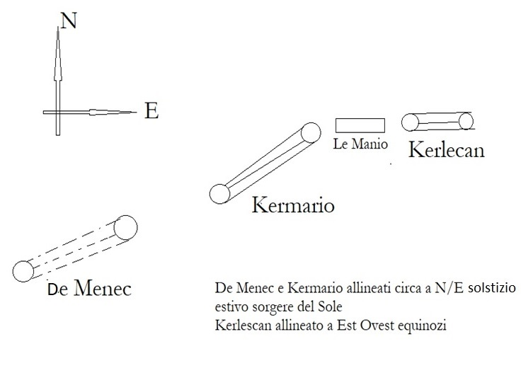

In prima battuta si vede che i siti di Le Menec e Kermario sono allineati al sorgere del Sole al Solstizio Estivo a Nord/Est.

Le Manio e Kerlescan sono allineati al sorgere del Sole degli Equinozi, Est/Ovest.

- Il sito di Le Menec è costituito da circa 1170 Menhir disposti su 10 o 12 file parallele, lunghe 1170 metri circa con una larghezza massima di circa 100 metri ed un’altezza dei singoli Menhir di poco inferiore al metro fino a 2,5 metri. Quindi 100 menhir circa a fila.

- Il sito di Kermario, dista da Le Menec circa 200 metri, è costituito da circa 1029 Menhir disposti su 10 file parallele, lunghe 1120 metri; alcuni menhir sono più alti fino a 6 metri.

- Il sito di Kerlescan è costituito da circa 594 Menhir disposti su 13 file parallele, lunghe 880 metri, la larghezza è di 140 metri circa; alcuni menhir sono più alti fino a 4,5 metri

Le Manio fra Kermario e Kerlescan è costituito da file di Menhir che sovrastano un tumulo alla cui sommità c'è un menhir da 3,5 metri di altezza.



Una nostra ipotesi è che come a Stonehenge si possa supporre che anticamente qui si radunassero le popolazioni della Bretagna una o due volte l'anno per i Solstizi.

Il fine del raduno sembra che fosse principalmente religioso e di riflesso astronomico, infatti il 21 Giugno al sorgere del Sole di prima mattina si vedeva la luce del Sole proiettarsi lungo le file principali degli allineamenti di Menhir.

Da quanto risulta, verso il 1200 - 1500 a.c. il sito fu abbandonato (anche se riutilizzato dai romani per altri fini) pian piano come Stonehenge perse di importanza.

Anche qui ci fu un'invasioni di genti che provenivano dall'Italia, Gallia e Svizzera? Fu la stessa popolazione Europea delle Alpi, forse Italici/Celti ecc. che sbarcarono anche in Gran Bretagna e conquistarono quelle terre; questa nuove popolazioni erano più progredite delle popolazioni locali, infatti sono state trovate armi in bronzo addosso ai guerrieri.

La fama di Carnac era arrivata in Italia?

Può darsi visto che la fama di Callanish molto più a Nord arrivò in Sicilia! almeno secondo quanto scrisse Diodoro Siculo (I secolo a.c.) su Callanish (sito megalitico situato nelle isole Ebridi in Scozia ed in un primo momento confuso con Stonehenge; vedasi articolo dell'autore su Callanish www.internetastronomia.it).

In realtà noi sappiamo poco di queste popolazioni del neolitico dei loro usi e costumi, del loro grado di civilizzazione e su come circolava l'informazione, ecc.

Da quanto risulta erano più avanti di quel che pensiamo.

Lo stesso Platone parla di una popolazione (gli atlantidi) che provenivano da Atlantide sita in Oceano Atlantico oltre le colonne d'Ercole, popolazione che fece guerra agli Achei nel 9000 a.c.!

Inoltre come vedremo in questo articolo (ed in altri dell'autore) le loro conoscenze astronomiche erano avanzate specie nel definire il moto della Luna che è difficile a determinarsi.

E' difficile datare Carnac in quanto la pietra non è databile.

Comunque Carnac sembra più antico di Stonehenge e si fa risalire al 4000 a.c. circa e fu usato fra il 4000/3000 a.c. e poi abbandonato attorno al 1500 - 1400 a.c. (altri affermano intorno all'anno 1000 a.c.).

A quanto sembra fu costruito nei secoli millenni, forse le pietre venivano aggiunte man mano.

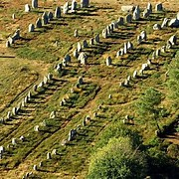

L'astronomia a Carnac e gli allineamenti

Molto è stato scritto sui riferimenti astronomici di Carnac sul suo uso e su cosa rappresentasse.

Anticipiamo che il più delle volte gli autori hanno "visto" allineamenti "voluti" in quanto gli allineamenti si trovano sempre; nel definire gli allineamenti bisogna andarci cauti ed essere galileiani.

Nei millenni il cielo "cambia" a causa della precessione degli Equinozi perché l'asse della Terra inclinato di circa 23,5 gradi compie un giro completo in circa 25.600 anni, come fosse una trottola. Ciò porta a che la stella indicante il Polo Nord sidereo cambi nei millenni e cambi anche la costellazione dove giace il Sole apparente.

Il punto "gamma" indicante l'Equinozio di Primavera, dove l'eclittica incontra l'equatore celeste, oggi giace nella costellazione dei Pesci mentre 3000 anni fa giaceva nella costellazione dell'Ariete.

Idem per il punto "omega" dell'Equinozio di Autunno.

Su Carnac in se stessa abbiamo detto che era un luogo sacro, astronomico, forse di raduno sociale.

Noi ci soffermeremo sulla Carnac astronomica.

In genere è ritenuto essere un osservatorio astronomico ma per noi è un errore evidente.

Noi dissentiamo e come vedremo Carnac fu anche un osservatorio astronomico ma era soprattutto un calendario astronomico.

Dissentiamo anche sugli allineamenti e sui soli riferimenti solari perché i riferimenti al moto della Luna son ben maggiori.

L'unico dato astronomico forse certo, diremmo Galileiano, è:

- il sorgere del Sole al Solstizio Estivo (a Nord/Est 20 - 21 Giugno) quando i raggi del Sole passano lungo i viali dei migliaia di Menhir di Le Menec e Kermario.

- il sorgere/tramontare del Sole agli Equinozi (a Est/Ovest 20/21 Marzo - 22/23 Settembre) lungo le file di menhir di Kerlescan.

Oggi ciò si può riscontrare in loco ma non è detto che migliaia di anni fa fosse così in quanto Carnac ha subito furti di pietre, asportazioni, riporti, rimesse in verticale, usi alternativi (Cesare e antichi romani)

Carnac con i suoi menhir era in quel luogo e le popolazioni Bretoni forse si radunavano al 21 Giugno in quel luogo

Sugli altri allineamenti di cui gli autori scrivono non c'è nessuna certezza anzi alcuni sono letteralmente inventati.

Spesso si fa riferimento del sorgere e del tramontare della Luna piena estiva ed invernale., al tramonto del Sole al Solstizio invernale.

Noi presupponiamo che il sorgere del Sole al Solstizio estivo possa essere realistico e questo evento astronomico può essere visto dal punto di vista sia dell'osservazione sia del calendario come quello dell'Equinozio.

Un osservatorio astronomico per seguire il moto del Sole e vederne il sorgere al Solstizio estivo e all'Equinozio ma anche un calendario solare perché il successivo passaggio sulle file definiva un ciclo (per noi un anno solare).

Attenzione perché l'anno solare di Carnac era un anno solare tropico\* pari a 365,24219879 giorni (arrotondato a 365,25 giorni con il calendario giuliano) mentre l'anno siderale dura 366,23967523 giorni, ciò vuol dire che un anno tropico è composto da circa 366,25 giorni siderei!

*\* DURATA DELL'ANNO*

*- Quando si parla di durata dell'anno, bisogna specificare a quale definizione di anno ci si riferisce ed al pianeta. Qui ci riferiamo alla Terra.*

*L'anno siderale terrestre è pari al tempo che il Sole impiega per ritornare nella stessa posizione sull'eclittica rispetto alle stelle fisse e vale 365,25636042 giorni (365 giorni, 6 ore, 9 minuti e 9,5 secondi).*

*L'anno tropico è il tempo che il Sole impiega per ritornare al punto "Gamma" (Equinozio di Primavera) e vale 365,24219879 giorni (365 giorni, 5 ore, 48 minuti, 45,97 secondi).*

*L'anno tropico è più corto dell'anno siderale di circa 20 minuti e 23 secondi a causa della precessione degli equinozi (il punto "Gamma" si sposta lungo l'eclittica in senso orario, quindi con moto contrario al Sole, di 50,4" all'anno) e non è altro che il tempo di rivoluzione della Terra attorno al Sole che tutti noi conosciamo. Talete introdusse nell'Ellade l'anno di 365 giorni; Ipparco di Nicea calcolò l'anno tropico in 365 giorni, 6 ore, 35 minuti e 12 secondi.*

*L’anno civile è fissato in 365 giorni o 366, dipende se l’anno è bisestile in genere ogni 4 anni (consultare il paragrafo I.2.13).*

*L’anno giuliano dura 365,25 giorni, quindi 365 giorni e 6 ore.*

*L’anno gregoriano (posteriore all’anno giuliano) dura 365,2425, quindi 365 giorni, 5 ore, 49 minuti e 12 secondi.*

*L’anno anomalistico, definito come l’intervallo fra 2 passaggi del Sole al Perigeo o della Terra al Perielio, è pari a 365,259664134 giorni, quindi a 365 giorni, 6 ore, 3 minuti e 53 secondi.*

*L’anno besselliano o fictus, definito come l’intervallo fra le 2 posizioni in cui il Sole medio ha un’ascensione retta pari a 280 gradi (18 ore e 40 minuti), ha durata uguale a quella dell’anno tropico.*

*L’anno delle eclissi o draconico, definito come l’intervallo fra due ritorni del Sole sul nodo ascendente della Luna, dura 346 giorni, 14 ore, 53 minuti e 46,33 secondi. L'anno draconico è circa 18 giorni più corto dell'anno tropico e tale differenza è dovuta alla retrogradazione dei nodi lunari pari a 19,3549° all'anno.*

*Come detto la linea degli absidi ruota con riferimento al Sole.*

*Lo spostamento del punto più vicino al Sole (Perielio) è nello stesso senso della rivoluzione terrestre ed è pari circa a 12" l'anno. Per questo motivo la Terra impiega più tempo dell'anno siderale per ritornare al Perielio (anno anomalistico, 365,259664134 giorni contro 365,25636042 giorni dell'anno siderale), cioè una differenza di: 0,003303714 giorni 0,079 ore 4,75 minuti 285 secondi.*

*Ricordando che la Terra lungo la sua orbita percorre 30 Km al secondo, avremo una differenza in chilometri pari a: 8550 Km.*

|  |  |  |  |  |  |  |  |  |  |  |  |  |  |  |  |  |  |  |  |  |  |  |  |  |  |  |  |  |  |  |  |  |  |
| --- | --- | --- | --- | --- | --- | --- | --- | --- | --- | --- | --- | --- | --- | --- | --- | --- | --- | --- | --- | --- | --- | --- | --- | --- | --- | --- | --- | --- | --- | --- | --- | --- | --- |
| |  |  | | --- | --- | | ***anno*** | ***durata\**** | | *anno anomalistico* | *365,259664134365* | | *anno siderale* | *365,25636042365* | | *anno giuliano* | *365,25365* | | *anno gregoriano* | *365,2425* | | *anno tropico* | *365,24219879* | | *anno civile* | *365 o 366* | | *anno besselliano* | *365,24219879* |   *\* in giorni* | |  |  | | --- | --- | | ***anno*** | ***durata\*\**** | | *anno anomalistico* | *365.6.13.53* | | *anno siderale* | *365.6.9.5* | | *anno giuliano* | *365.6.0.0* | | *anno gregoriano* | *365.5.49.12* | | *anno tropico* | *365.5.48.45,97* | | *anno civile* | *-----------* | | *anno besselliano* | *365.5.48.45,97* |   *\*\* in gg.h.m.s* |

*ANNO GIULIANO ED ANNO GREGORIANO*

*- Il numero dei giorni che la Terra impiega per fare un giro completo attorno al Sole (anno tropico) non è pari ad un numero di giorni interi, mentre noi abitualmente adoperiamo l'anno di 365 o l'anno bisestile di 366 giorni (ogni 4 anni ma non sempre). Il console romano (anche astronomo) Gaio Giulio Cesare (I a.c.), per fare in modo che i giorni civili dell'anno fossero il più vicino possibile a 365,24219879, con la riforma giuliana (studio commissionato all'astronomo Sosigene), promulgata nel 46 a.c., introdusse l'anno di 365 giorni con la variante dell'anno bisestile (ogni 4 anni cadeva un mese bisestile con un giorno in più), così facendo ogni 4 anni, l'anno durava in media 365,25 giorni (0,25 = 1/4) molto vicino a 365,24219879 (anno tropico) ed ogni anno l'Equinozio di Primavera cadeva circa alla stessa data; le conoscenze astronomiche dell'epoca della Roma repubblicana erano tali che rimaneva una piccola differenza tra l'anno giuliano e l'anno tropico pari a 11 minuti e 14 secondi. Al fine di correggere l'errore, nell'anno 1582 papa Gregorio XIII con la riforma Gregoriana, promulgata a Monteporzio Catone nella villa Mandragone, introdusse l'anno gregoriano che a differenza di quello giuliano prevedeva che gli anni cadenti nel secolo esatto (1600, 1700, 1800, 1900, 2000, ......) per avere il mese bisestile dovevano essere divisibili per 400 (es: 1600, 2000, ....., quindi il 1700, 1800 e 1900 non sono stati bisestili). Nel contempo si passò dal 4.10.1582 al 15.10.1582 (furono aboliti i giorni 5, 6.......13, 14 Ottobre!), cioè i 10 giorni accumulati dal 46 a.c. a causa dell'errore insito nella riforma giuliana. L'anno Gregoriano dura 365,2425, quindi ca. 28 secondi in più dell'anno tropico reale, ciò comporta una differenza di 1 giorno circa ogni 3.323 anni. Fra l’altro papa Gregorio VII fissò l’inizio dell’indizione (numero introdotto nella Roma imperiale in relazione ad un’imposta eccezionale ogni 15 anni) il primo Gennaio dell’anno 313. In astronomia per calcolare i giorni intercorrenti tra due date si adoperano i giorni giuliani; la data di partenza per tale calcolo è il primo Gennaio dell'anno 4713 a. c. alle ore 12 di tempo universale. Notiamo che con la riforma Giuliana, Gaio Giulio Cesare portò l’inizio dell’anno al 1 Gennaio, mentre precedentemente l'anno iniziava alle calende di Marzo allora in vigore (il giorno bisestile era aggiunto fra il sesto ed il quinto giorno antecedenti le calende, da ciò deriva il nome bisestile: Bis sextus dies ante calendas Martii). Facendo ciò, Cesare alterò l’ordine dei mesi; allora i mesi di Settembre, Ottobre, Novembre e Dicembre erano rispettivamente il settimo, ottavo, nono e decimo mese dell’anno. Luglio è il mese dedicato a Giulio Cesare ed Agosto è il mese dedicato a Ottaviano Augusto. Specifichiamo che l’attuale inizio del tempo o tempo standard (standard time) è il 1 Gennaio 2000 ore 12 che corrisponde all’anno giuliano 2.451.545,0.*

*- Per questa esercitazione non sono previste osservazioni del cielo ma un semplice calcolo analitico. La durata dell'anno giuliano si calcola aggiungendo 0,25 a 365, quella dell'anno gregoriano sottraendo 0,0075 a 365,25 (correzione per gli anni non bisestili), quindi da una semplice differenza l'anno gregoriano sarà pari a 365,2425 contro i 365,24219879 dell'anno tropico.*

*I GIORNI GIULIANI – I CICLI*

*- La difficile ricostruzione della cronologia a causa sia della non uniformità dell’adozione dell’anno bisestile anteriore all’introduzione della riforma Gregoriana e della stessa sia dell’intervallo di giorni saltati con l’introduzione della riforma Gregoriana, in astronomia spesso si usano i giorni giuliani, cioè i giorni intercorrenti dalle ore 12 di tempo universale (di Greenwich) del giorno 1 Gennaio dell'anno 4.713 a.c. del calendario giuliano fino alla fine dell’anno 3.267, per un totale di 7980 anni; 7980 è dato dal prodotto di 28 per 19 per 15, (numeri che rappresentano rispettivamente il ciclo domenicale, il ciclo Metonico e l’indizione romana). Il ciclo domenicale o solare è un periodo di 28 anni del calendario giuliano al termine del quale i giorni della settimana si ripetono alla stessa data. Il ciclo metonico (dovuto all’astronomo ellenico Metone, V secolo a.c.) che comprende 235 lunazioni è un periodo di 19 anni con ciascun anno di 365,25 giorni: alla fine del ciclo le fasi della Luna si ripetono esattamente alle stesse date. L’indizione romana è un ciclo quindicennale la cui origine non è conosciuta, ha avuto inizio il primo Gennaio dell’anno 313. Il ciclo solare gregoriano dura 400 anni dopodiché le date del calendario si ripetono negli stessi giorni. Il periodo giuliano fu introdotto da J.J. Scaliger nel XVI secolo. Il primo giorno che finisce a mezzogiorno del 2 Gennaio del 4713 a.c., ha il numero 0. Il conteggio è normale ma bisogna tener conto che per il calcolo l'anno 1 d.c. è l'anno 1, l'anno prima del 1 d.c. è l'anno 0, mentre l'anno prima del 1 a.c., cioè il 2 a.c. è l'anno – 1; quindi, per il calcolo bisogna tenere ben presente che l’anno 0 nella sua cronologia, fra 1 d.c. e 1 a.c., non esiste e non ha corrispondenti. Ad esempio: l’anno settimo a.c. corrisponde all’anno – 6 cronologico od astronomico. Bisogna specificare che la data di nascita di Gesù Cristo (Gesù Cristo nacque sotto l’imperatore Ottaviano Augusto e morì sotto Tiberio) fu fissata nell'anno 753 d.c. dalla fondazione di Roma dal monaco Dionigi (la determinazione errata!! del Monaco Dionigi avvenne nell'anno 530 d.c. circa), mentre secondo alcune ricerche Gesù nacque nel quarto/settimo anno prima della nascita fissata dall’attuale calendario. Dionigi morì nel 540 d.c. Notiamo che il giorno della nascita e cioè il 25 Dicembre è convenzionale in quanto in tale giorno i pagani celebravano una ricorrenza del Dio Sole (tale festa fu convertita in Natale l’anno 330 d.c.). Per calcolare i giorni giuliani bisogna ricorrere a specifiche tabelle o a formule abbastanza complesse.*

*- Ad esempio, si possono calcolare i giorni giuliani al 21.1.1970. Alcune volte bisogna effettuare la conversione inversa, cioè passare dalla data gregoriana alla giuliana, ad esempio: il 2.446.113,75 corrisponde alle 6 antimeridiane del 17.2.1985.*

Ipotesi astronomiche su Le Menec

Premettiamo che i calcoli qui svolti e quanto asserito non possono che essere approssimati.

Scrivevamo:

*- Il sito di Le Menec è costituito da circa 1170 Menhir disposti su 10 o 12 file parallele, lunghe 1170 metri circa con una larghezza massima di circa 100 metri ed un’altezza dei singoli Menhir di poco inferiore al metro fino a 2,5 metri. Quindi 100 menhir circa a fila.*

Si possono fare varie ipotesi che ricalcano quelle da noi supposte per Callanish e Stonehenge in due articoli dedicati pubblicati sul sito www.internetastronomia.it.

Si può supporre con una buona certezza che gli astronomi di Carnac avessero le stesse conoscenze astronomiche di quelli di Stonehenge e Callanish vista la circolazione dell'informazione di allora e la vicinanza fra i siti; si può supporre anche che gli stessi astronomi di questi 3 siti abbiano progettato i 3 siti megalitici nello stesso tempo o in tempi diversi magari anche con un interscambio.

L'ipotesi più semplice è che a Carnac si conoscesse il ciclo del moto retrogrado della linea dei nodi lunari in 18,6 anni, come lo era per Callanish e Stonehenge.

*La linea dei nodi ruota in senso orario, cioè retrocede rispetto al moto della Luna; la linea dei nodi compie un giro completo in 6.798 giorni o 18,61 anni (19,3549° all'anno) rispetto alle stelle. Questo spiega la minor durata del mese draconitico rispetto agli altri mesi (escluso il mese sinodico).*

Si conoscesse anche la durata del ciclo annuo solare pari a 365 giorni.

Per cui anche a Carnac, come a Callanish e Stonehenge, si adottò un anno civile di 365 gg = 364 + 1 = (13 x 28) + 1, dove 13 è il numero dei cicli (mesi) e 28 i giorni di ogni ciclo.

Notiamo che 28 = 18,6 x 1,5.

Se gli astronomi di allora conoscevano la durata del mese sinodico di circa 29,5 giorni (il ciclo delle fasi lunari) e del mese siderale cioè circa 27,3 giorni (questa misura è difficile perché bisogna determinare la posizione della Luna rispetto alle stelle) comunque non potevano usare tali periodi per la durata del mese almeno praticamente visto i decimali ma loro media si ed essa è pari a 28,4 che approssimata da 28.

Fra l'altro il rapporto fra mese civile e le 4 fasi della Luna è uguale anche al rapporto fra il ciclo metonico e il numero di anni necessari alla sincronizzazione Luna Sole - 28/4 = 19/2,68 = 7 Mc/Nf = Pm/Ts.

Determinate queste informazioni astronomiche, gli astronomi di Carnac poi se ne distaccarono istituendo il calendario civile, come d'altronde lo è il nostro calendario gregoriano.

Il mese pieno era costituito da 28 giorni ma a sua volta, come a Stonehenge e Callanish, il mese forse era costituito da giorni metà parte in luce e metà parte in buio (come è anche oggi, 12 ore + 12 ore in media), quindi un numero di 56 di metà giorno.

Riguardo il numero dei menhir risulta con una certa approssimazione che:

1 menhir > 1/2 giorno

2 menhir > 1 giorno

56 menhir > 28 giorni

56 x 13 = 728 menhir o 1 ciclo solare circa (1 anno)

728 x 1,5 = 1092 menhir

cui bisogna aggiungere i menhir relativi a 1 giorno 2 x 1,5 = 3

Totale 1095 menhir.

Il calcolo di cui sopra si può eseguire anche con 1 menhir = 1 giorno e si ottiene lo stesso risultato.

Nel primo caso il riferimento è il ciclo annuo a cui era applicato il coefficiente 1,5.

Nel secondo caso 2 cicli annui a cui era applicato il coefficiente 1,5 o il ciclo annuo a cui era applicato il coefficiente 3 (1,5 x 2).

In pratica gli astronomi di Carnac forse stabilirono per i menhir la stessa equivalenza adottata nel caso dei nodi lunari:

numero giorni mese/durata ciclo dei nodi = 28/18,6 =1,5

per cui

numero di menhir totali/numero dei menhir del ciclo annuo = 1092/728 = 1,5.

Nel tempo potrebbe essere stato aggiunto qualche menhir ai 1095 del calcolo portando il numero totale dei menhir a 1165 o i menhir originariamente erano 1456 (circa e poi ne sono stati asportati un numero tale che ad oggi ce ne sono 1165).

Non è da escludere che laddove oggi ci sono 12 file un tempo ce ne fossero 13! anche perché mediamente una fila corrisponde a circa 100 menhir. In questo caso il calcolo da 1095 + 100 =1195 contro i 1165 in loco.

Ipotesi astronomiche su Kermario

Scrivevamo:

*- Il sito di Kermario, dista da Le Menec circa 200 metri, è costituito da circa 1029 Menhir disposti su 10 file parallele, lunghe 1120 metri; Alcuni menhir sono più alti fino a 6 metri.*

Valgono tutte le ipotesi e calcoli di cui sopra ma in questo caso la precisione è maggiore in quanto in loco si hanno 1029 menhir contro i 1095 del calcolo (nel tempo potrebbero essere stati asportati 66 menhir).

Nel sito di Manio vi è un menhir alto 6,5 metri.

Ipotesi astronomiche su Kerlescan

Scrivevamo:

*- Il sito di Kerlescan è costituito da circa 594 Menhir disposti su 13 file parallele, lunghe 880 metri, la larghezza è di 140 metri circa; alcuni menhir sono più alti fino a 4,5 metri*

Questo sito dimostra che le nostre ipotesi sui siti di Le Menec e Kermario sono fondate.

Infatti a Kerlescan abbiamo 13 file parallele di menhir e 13 è il numero di mesi del calendario civile di 28 giorni/mese!

Inoltre 13 x 28 = 364 giorni e 364 x 1,5 = 546 menhir cui dobbiamo aggiungerne 3 (anno di 365 giorni), per cui il numero dei menhir calcolati è pari a 549 contro 594 sul terreno, 45 di differenza.

Quindi a Kerleskan abbiamo più dati che confermano l'ipotesi del calendario civile di 364 + 1 giorno ed essi sono le 13 file di menhir ed il loro stesso numero.

Conclusioni su Le Menec Kermario Kerleskan

A Carnac il calendario come detto fu fissato con un mese di 28 giorni per motivi prettamente operativi.

Si può supporre che come si usava all'epoca ed anche nei millenni successivi che si intendesse dare una base astronomica religiosa deistica mitica al numero 28 e ciò fu possibile se gli astronomi osservando la Luna per secoli e secoli furono in grado di determinare il ciclo dei nodi di 18,6 anni o il ciclo metonico di 19 anni ma in modo approssimato.

In definitiva i menhir rappresentavano il nostro giorno o metà giorno:

- il calendario civile di Carnac era un calendario civile o "lunare" di 13 mesi di 28 giorni + 1 giorno con un totale di 365 giorni, misurati tramite la luce ciclica del Sole ai Solstizi estivi di Le Menec e Kermario.

Il calendario civile di Carnac era anche un calendario solare ma solo per i giorni totali del ciclo.

Esauriti i menhir cioè gli anni si tornava a contare dal primo menhir (l'ordine della fila non la conosciamo, forse era da dx? avendo dietro il Sole al sorgere).

Altri siti di Carnac e Bretagna

Carnac e la Bretagna sono le zone più ricche di Menhir al mondo.

Vediamo brevemente altri siti fra i più importanti:

- Petit Le Menec vicino a Kerleskan ma più piccolo in dimensioni.

Alcuni autori sostengono che nel sito si calcolasse la posizione della Luna nella massima e minima declinazione. A nostro avviso è solo un'ipotesi non dimostrabile ma che gli astronomi di Carnac come quelli dei siti della Gran Bretagna osservassero da secoli il moto della Luna e dalle osservazioni avessero dedotto il periodo di retrogradazione dei nodi è plausibile e riscontrabile dai monumenti megalitici costruiti.

Un conto è il calcolo teorico un'altro è la rilevazione galileiana sia del periodo e della massima/minima declinazione della Luna (fenomeno conosciuto come scritto da Diodoro Siculo nel I secolo a.c.).

- tumulo di Gavrinis su magnifico Dolmen risalente 3000 a.c. circa. Questo tumulo è similare al tumulo di Newgrange un tumulo irlandese famoso ed interessante; Newgrange forse è il monumento megalitico più importante al mondo. E' probabile che i 2 tumuli siano stati progettati dallo stesso architetto o comunque dalla stessa scuola.

Come tutti i tumuli in genere astronomicamente impostati, anche quello di Gavrinis è astronomicamente impostato sul sorgere del Sole al Solstizio invernale.

Nel neolitico il tumulo era sulla terra ferma mentre oggi a causa dell'innalzamento dei mari è su una piccola isola, circa 700 x 400 metri.

Il tumulo è alto circa 8 metri ed ha una forma circolare con un diametro di circa 50 metri.

La camera centrale del dolmen si raggiunge tramite un corridoio lungo circa 12 metri presenta una serie di bellissime decorazioni tipo spirali astronomiche, U, archi, asce, serpenti, in particolare le spirali si trovano sulla pietra 6 e sulla 18.

Il corridoio presenta 23 pilastri di cui 11 a sinistra e 12 a destra, alla fine del corridoio vi è la camera di dimensioni pari a 2,5 x 2,5 x 1,8 (altezza). Il corridoio è coperto da 9 tavole di pietra mentre la lastra unica in pietra alta circa 1 metro ricoprente la camera poggia su 8 pilastri.

Nella camera sono stati trovati reperti fra cui cocci ed asce levigate, carboni (grazie ai carboni è stato possibile datare il sito al 3500 - 3000 a.c.).

Dal punto di vista astronomico il giorno del Solstizio invernale i raggi del sole illuminavano il corridoio e la sala interna, per cui il sito era astronomicamente fruibile pienamente una volta l'anno. Il Sole illuminava le colonne del corridoio mettendone in risalto i magnifici rilievi.

La colonna più importante è la 18 magnificamente decorata anche con una doppia spirale che indicava l'anno solare (ogni spirale indicava metà anno, dal solstizio invernale a quello estivo e dall'estivo all'invernale).

Noi riteniamo che il numero 18 non sia casuale infatti l'abbiamo trovato più volte nei nostri studi su Callanish, Stonehenge e Carnac riferito al moto di retrogradazione dei nodi lunari che come detto è pari a 18,6 anni. Chiaramente gli astronomi del neolitico dovevano riferirsi ad una colonna ed essendo il numero decimale scelsero 18.

Questa nostra ipotesi di studio confermata da altri siti significa che gli astronomi di Gavrinis conoscessero il moto retrogrado dei nodi lunari (confermato dal ostro studio su Newgrange).

Dal quale possiamo extrapolare che avessero un anno civile di 13 mesi di 28 giorni + 1 giorno come dimostrato nella prima parte dell'articolo.

18,6 x 1,5 = 28, 28 x 13 = 364 a cui aggiungevano un giorno per rispettare la durata dell'anno solare di 365 giorni.

Vedremo che nel sito di Newgrange l'evidenza di quanto sopra è più certa.

- Kerzero nel Comune di Erdeven è un sito molto grande paragonabile a quelli da noi esaminati. Attualmente è' costituito da 165 Menhir fissati nel terreno su 10 file ma originariamente il sito comprendeva circa 11000 menhir con un'estensione di 2 Km e larghezza di circa 65 m. Quindi un numero di Menhir superiori a quelli di Le Menec e Kermario. La direzione dei menhir di Kerzero è equinoziale da Este a Ovest.

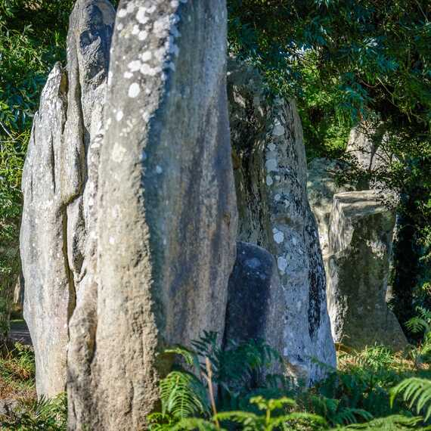

Locmariaquer

Continuiamo la nostra esposizione per altri siti specificando che tutti facevano riferimento al grande Menhir Brisè risalente forse al 4000 - 4500 a.c. (ora a terra rotto in 4 parti forse per un terremoto; non si capisce per quale motivo le autorità competenti francesi non lo rimettano in posizione verticale). Il grand Brisè si trova nella cittadina francese di Locmariaquer ed è detto anche "pietra della fata"; in posizione eretta era alto 21 metri e il suo peso era circa 300 tonnellate (come abbiano fatto a porlo in posizione eretta è un mistero). In pratica gli altri siti erano satelliti della pietra della fata che dirigeva l'orchestra astronomica! Il Grand Menhir serviva a determinare il moto della Luna ed in particolare le declinazioni massime e minime o punti di arresto della Luna. Si tenga presente che il Grand Menhir, alto 21 metri e con 5 metri di diametro, era visibile in condizioni di tempo sereno e cielo limpido da qualche chilometro di distanza. Nell’area troviamo il [Tumulo di Er Grah](https://it.wikipedia.org/w/index.php?title=Tumulo_di_Er_Grah&action=edit&redlink=1) e il [dolmen](https://it.wikipedia.org/wiki/Dolmen) di [Table des Marchands](https://it.wikipedia.org/wiki/Table_des_Marchands).

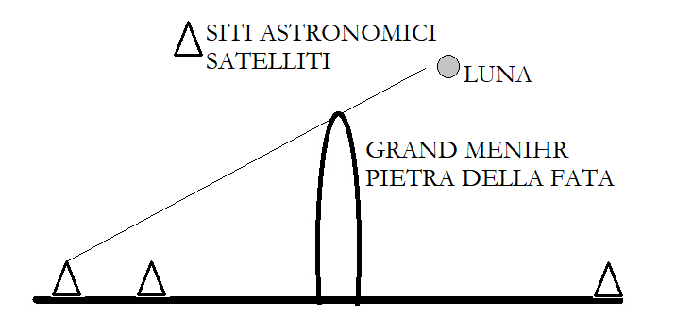

Una curiosità: sembra che gli antichi romani chiamassero il Grand Menhir con il nome “colonna del Nord” perché costituiva un segnale stradale della strada che conduceva al golfo [del Morbihan](https://it.wikipedia.org/wiki/Golfo_di_Morbihan).

Gli antichi romani oltre ad adoperare i menhir per i loro campi militari, li asportavano per usarli come pietre miliari delle loro strade.

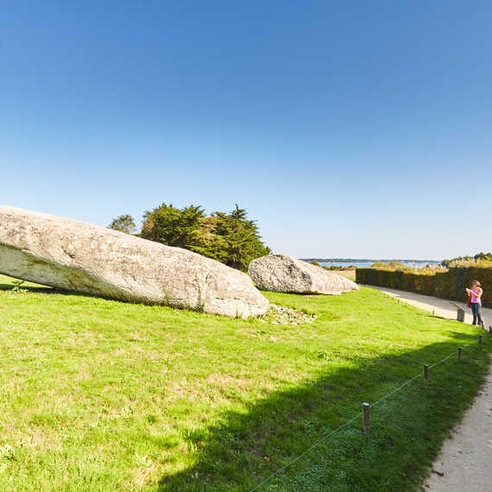

Alcuni siti astronomici satelliti

Goulvarch

Il sito presenta un menhir alto poco meno di 6 metri dal quale sembra che si traguardasse la pietra della fata alta 21 m per determinare/osservare il tramonto del Sole al solstizio invernale.

Le Manio

Come detto nel sito vi è un menhir alto 6,5 metri, esso è situato a soli 2 Km dal Grand Menhir.

Il sito presenta delle file di menhir che passano sopra un tumulo e in cima al tumulo vi è il menhir alto 6,5 metri.

Sembra che a sua volta il menhir di Le Manio fosse il centro di altri piccoli siti satelliti per osservare La luna ed i suoi punti di arresto.

Le Moustoir

Un sito che comprende un grande tumulo (90 x 40 x 8 m) ed un menhir alto 2 metri in cima, esso dista circa 1 Km da Kerlescan.

Dagli studi condotti sembra che il menhir servisse per il puntamento della pietra della fata onde determinare i punti di arresto della Luna.

Petit Mont

Presso il golfo del Morbihan è situato il sito del Petit Mont forse risalente al 4000 – 5000 a.c. E’ una struttura enorme di circa 10.000 mc.

Il promontorio del Petit Mont dominava la zona di esso ne parla anche Giulio Cesare nel De Bello Gallico.

Il tumulo attuale fu costruito su un altro tumulo ed all’interno vi è un dolmen di passaggio.

Le dimensioni sono circa 60 x 46 x 6 m.

La funzione astronomica del tumulo era la determinazione del tramonto della Luna quando percorrendo la sua orbita si trovava alla declinazione massima positiva.

Kerran

Il dolmen di Kerran, un dolmen di tombe e camere funerarie circolari di granito è datata 4000 – 3500 a.c.

Dal dolmen in modo opposto al sito di Petit Mont si poteva osservare la Luna quando percorrendo la sua orbita si trovava alla declinazione massima negativa.

Il menhir di Dol-de-Bretagne o di Kerloas

Il più grande menhir eretto alto circa 9,5 metri e largo circa 1.8 m esso si trova a Kerloas

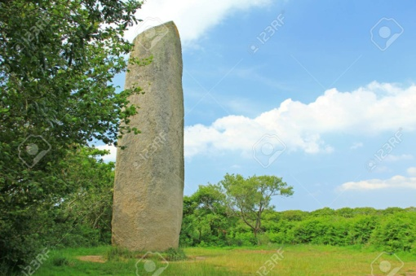

Si trova a Kerloas a circa 2 Km dalla cittadina di Champ Dolent ed è costituito da granito, il suo peso è circa 120 tonnellate.

Menhir vuol dire pietra > men - lunga > hir

Il menhir del tutto isolato si trova in un'area privata ma è visitabile.

Risale al neolitico 3000 - 2500 a.c.

Come il Gran Menhir (oggi a terra) era visibile da qualche chilometro di distanza e probabilmente visto il suo isolamento serviva a postazioni astronomiche satelliti per determinare il moto della Luna e del Sole, osservazioni indipendenti da quelle della pietra della fata.

In particolare presenta a 1 metro da terra una sporgenza emisferica e una scanalatura che va dalla cime alla base 8é ben visibile e profonda/larga verso la cima).

Da ricognizioni fatte sul luogo la scanalatura è illuminata a raso a tramonto del Sole al Solstizio d'Estate ed anche nei giorni precedenti e successivi.

Crocuno

Crocuno è famoso per il suo cromlech.

Un cromlech è costituito da gruppi di pietre non lavorate poco alte infilate nel terreno con una forma circolare ma in alcuni casi la forma è diversa (quadrata rettangolare).

Ia figura geometrica con il suo perimetro delimita il gruppo di pietre.

In particolare il cromlech di Crocuno è un rettangolo con funzioni astronomiche.

E' situato all'interno del villaggio di Crocuno da cui prende il nome (Golfo di Morbihan, Erdeven, Bretagna).

Le misure sono 35 metri di lunghezza e 25 metri di larghezza.

I lati del rettangolo sono orientati lungo gli assi cardinali.

E' datato 2500 - 3000 a.c. circa

Ad oggi ci sono solo 22 pietre distribuite lungo i lati.

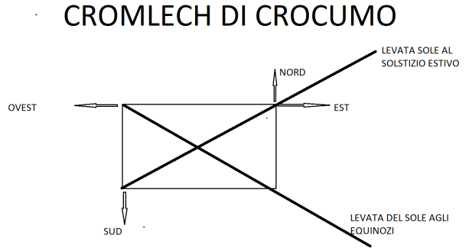

Astronomicamente il crolech è molto importante in quanto di mostra che gli astronomi del neolitico ben conoscevano la meccanica celeste e nal caso il moto del Sole, i punti di levata.

*MESE SIDERALE LUNARE – ALTRI TIPOLOGIE DI MESI LUNARI*

*- La Luna ruota attorno alla Terra in senso antiorario descrivendo un'orbita ellittica inclinata sull’eclittica mediamente di 5,14° (varia fra 4,99 – 5,30), ad una distanza variabile fra 356.000 (perigeo) e 406.000 (apogeo) chilometri dalla Terra. L'asse di rotazione è inclinato di 1,5° rispetto alla normale del piano dell'orbita lunare e di 6,64° rispetto alla normale del piano dell'eclittica.*

*Il moto della Luna è fra i più complessi della meccanica celeste. La complessità è dovuta alle perturbazioni gravitazionali della Terra, Sole e pianeti.*

*Le perturbazioni sono classificate in:*

*- secolari: rotazione in senso orario dell’orbita e rotazione in senso orario della linea dei nodi;*

*- periodiche: evezione (scorrimento irregolare del perigeo), variazione (variazioni dell’accelerazione lungo l’orbita), equazione annua (variazione distanza Terra - Sole), equazione parallattica (perturbazione causata dalla variazione della distanza Luna - Sole).*

*Il tempo siderale lunare (27 giorni, 7 ore, 43 minuti, 11,5 secondi o 27,321661547 giorni) è il tempo impiegato dalla Luna per ritornare nella stessa posizione rispetto al cerchio orario della stessa stella e si sposta di 13,17° al giorno verso Est (circa 30' all'ora).*

|  |  |
| --- | --- |
| *- Si individui la Luna avendo dei riferimenti fissi, poi si annoti la data e l’ora dell’osservazione, dopo un mese siderale lunare (27 giorni, 7 ore, 43 minuti, 11,5 secondi o 27,321661547 giorni) si noterà che la Luna passerà nello stesso punto.* |  |

*I tempi di percorrenza dell’orbita da parte della Luna possono essere definiti in maniera differente, secondo i riferimenti utilizzati.*

*Comunque tutti i tempi lunari sono:*

*- Mese tropico: il tempo impiegato dalla Luna per ritornare al cerchio orario dell’Equinozio di Primavera (27g, 7h, 43’, 4,7” ovvero 27.321.582 giorni giorni); èè leggermente più lungo del tempo sidereo lunare a causa della precessione degli eqquinozi.*

*- Mese anomalistico: tempo impiegato dalla Luna per ritornare al Perigeo, cioè al punto più vicino alla Terra (27g, 13h, 18’, 33,2” ovvero 27,554 giorni);*

*- Mese draconitico: tempo impiegato dalla Luna per ritornare al nodo ascendente (27g, 5h, 5’, 35,8” ovvero 27,2122);*

*- Mese siderale (27 giorni, 7 ore, 43 minuti, 11,5 secondi ovvero 27,32166 giorni): tempo impiegato dalla Luna per ritornare nella stessa posizione rispetto al cerchio orario della stessa stella e si sposta di 13,17° al giorno verso Est (circa 30' all'ora); è quello che vedrebbe un osservatore posto nel baricentro della Terra.*

*- Mese sinodico o lunazione: tempo impiegato per ritornare alla stessa fase (es: da Luna piena a Luna piena o da primo quarto a primo quarto e così via), il mese sinodico è pari a 29 giorni 12 ore 44 minuti 2,9 secondi ovvero 29,530588 giorni.*

*Nota: l’epatta è l’età della Luna al primo Gennaio, con la convenzione che zero è il valore nel giorno in cui la Luna è nuova*

*MESE SINODICO LUNARE*

*- La Luna impiega un mese sinodico per ritornare alla stessa fase (esempio: da Luna piena a Luna piena o da primo quarto a primo quarto e così via), il mese sinodico è pari a 29 giorni 12 ore 44 minuti 2,9 secondi 29,530588 giorni..*

*Il mese sinodico è più lungo del mese siderale di circa 2 giorni, 5 ore ed 1 minuto in quanto mentre la Luna gira intorno alla Terra quest'ultima si muove nello spazio attorno al Sole e per compensare questo movimento la Luna impiega circa due giorni in più rispetto al mese siderale per ritornare alla stessa fase. La Luna, per ritornare nella stessa posizione rispetto al Sole, deve percorrere un angolo di 387° = (360° + 27°). L’angolo di 27° deriva dal prodotto di 13,176° per circa 2 giorni.*

*Un calcolo più esatto può essere fatto tenendo conto che in un anno sono contenuti circa 13 mesi siderali, quindi 360°/13 = circa 27°.*

|  |  |
| --- | --- |
| *- Si osservi la Luna piena o al primo quarto (esattamente a metà) annotando il giorno e l'ora dell'osservazione, si attenda poi il ritorno della stessa fase, quest'ultima cadrà circa 29,5 giorni dopo. Per un'osservazione più precisa è meglio adoperare un binocolo o un telescopio; con essi si misurerà meglio la fase, magari prendendo come riferimento un particolare della superficie lunare, tipo: un mare, un cratere, ecc. Chi opera ad occhio nudo, per essere più preciso può aspettare più mesi (più ritorni alla stessa fase).* |  |

*DIAMETRO APPARENTE DELLA LUNA*

*- La Luna ha un diametro apparente di circa 30 primi d’arco (in realtà esso varia con la distanza Terra - Luna, valore minimo 29’22”, valore massimo 33’29”).*

*- Con un binocolo a piccolo campo o con un telescopio si punti la Luna, conoscendo il campo di osservazione del binocolo o del telescopio si potrà determinare il diametro apparente della Luna. Ad esempio se il campo di osservazione è pari ad 1 grado ed la Luna ne occupa metà, allora il suo diametro apparente sarà mezzo grado (30 minuti primi). La stessa misura può farsi più facilmente ma con meno precisione osservando la Luna ad occhio nudo, posizionando il dito indice verso la Luna con il braccio disteso, siccome il dito indice copre un campo di circa 30 primi da esso può desumersi che la Luna misura circa mezzo grado.*

|  |  |
| --- | --- |
| ***IMG_6665.JPG***  *Luna a "barchetta"* | ***luna diametro*** |

*DIAMETRO DELLA LUNA*

*- Il diametro della Luna è pari a 3.476 chilometri.*

*Altri dati relativi alla Luna sono i seguenti:*

*eccentricità media dell'orbita: 0,0549*

* *volume pari a 22 miliardi di km cubi*
* *magnitudine apparente circa 12,7*
* *distanza minima al perigeo 356.375 Km*
* *distanza massima all’Apogeo 406.720 Km*
* *inclinazione media dell’orbita lunare sull’eclittica 5,14°*
* *inclinazione media dell’equatore lunare sull’eclittica 1°32’*
* *inclinazione dell’equatore lunare sull’orbita 6°41’*
* *periodo di rotazione siderale uguale al periodo di rivoluzione siderale.*

*- Misurando il diametro apparente della Luna come indicato nell'esercizio precedente e trovato il valore di circa 30 primi (0,5 gradi), lo si moltiplichi per la costante 0,0174532 e si troverà il diametro espresso in radianti, poi si moltiplichi nuovamente questo valore per la distanza lunare pari a 398.322 chilometri (in realtà la distanza della Luna varia a causa dell'ellitticità dell'orbita) e si otterrà il valore di 3.400 chilometri circa.*

*INCLINAZIONE DEL PIANO DELL'ORBITA LUNARE*

*- La Luna ruota attorno a se stessa nello stesso tempo che impiega per compiere un giro attorno alla Terra e per questo mostra alla Terra sempre la stessa faccia (la scoperta è dovuta a G. D. Cassini).*

*La Luna nel suo moto di rivoluzione attorno alla Terra si muove su di una orbita a forma di ellisse ed il piano dove giace l'orbita è inclinato di 5° 9’ rispetto al piano dell'eclittica (piano deve giace il Sole e la Terra).*

*L’asse maggiore dell’orbita o linea degli absidi, congiungente l’Apogeo con il Perigeo non è fisso neello spazio essendo soggettoa precessione, tale asse ruota in senso antiorario (stessa direzione della Luna) con un periodo di 3.232,6054 giorni circa 8,85 anni cioè l'asse fa un giro completo di 360° in 8,85 giorni circa.*

*Questo fenomeno detto Periodo di recessione della linea degli apsidi da luogo alla maggior durata del mese anomalistico rispetto agli altri periodio (ecluso il mese tropico).l mese siderale.*

*Il semiasse maggiore dell’orbita è pari a 384.400 Km e l’eccentricità dell’orbita è pari a 0,0549. La velocità orbitale della Luna è pari a 1,023 Km/s.*

*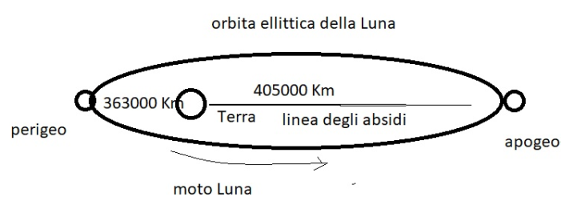*

|  |  |
| --- | --- |
| *- Come già visto in un precedente esercizio si determini il piano dell'eclittica e poi osservando il moto della Luna si noterà che i due piani non coincidono ma sono inclinati di circa 5 gradi. Chi possiede un telescopio può fare delle misure più precise puntando il telescopio su due punti dove è passato il Sole e la sera ripetere la stessa misura per la Luna, rilevando la differenza in gradi sui cerchi graduati.* | ***luna incl orbita*** |

*POSIZIONE LUNA - TERRA - SOLE*

*- Osservando la Luna e deducendone la fase è possibile conoscere la posizione relativa del Sole e della Terra, infatti il Sole illuminando la Luna permette di osservarne una parte a seconda della posizione da esso assunta rispetto alla Terra. La parte oscura della Luna è dalla parte opposta al Sole, mentre la parte chiara è orientata verso il Sole.*

|  |  |
| --- | --- |
| *- Si osservi la Luna piena, in questa fase, la faccia della Luna illuminata dal Sole, è totalmente visibile dalla Terra, quindi la direttrice Luna - Terra -. Sole sarà la stessa. Identicamente ciò può ripetersi per la Luna nuova (Luna invisibile), solo che in questo caso la Luna si troverà fra la Terra ed il Sole (la faccia illuminata dal Sole è rivolta dalla parte opposta alla Terra.*  *Quando la Luna è al primo o all'ultimo quarto, essa si trova a 90 gradi con la direttrice Terra – Sole.* | *luna terra sole*  *Fasi lunari* |

*IL TERMINATORE LUNARE*

*- La linea di demarcazione fra la parte illuminata e la parte buia della Luna è detta terminatore.*

*- Il terminatore può essere osservato ad occhio nudo, quando la Luna non è piena. Con un comune binocolo, la divisione tra le due parti diviene più evidente e se ne possono osservare i particolari, in particolare si potrà notare che il terminatore non è una linea curva ben definita, ma presenta rientranze e sporgenze dovute all'accidentato suolo lunare.*

|  |  |
| --- | --- |
| *IMG_5718.JPG* | *terminatore* |

*LA LUCE CINEREA LUNARE*

*- La luce cinerea lunare è la luce riflessa dalla parte buia della Luna. Leonardo da Vinci fu il primo a capire che la luce della parte buia della Luna, non illuminata dal Sole, era la luce solare riflessa dalla Terra che andava ad illuminare la parte oscura della Luna.*

*- La luce cinerea è visibile quando la Luna è simile ad una falce o al più ha raggiunto il primo quarto; osservando la Luna, si noterà che la parte contigua alla parte ben illuminata dal Sole c'è una zona debolmente illuminata , quella è la luce cinerea.*

|  |  |
| --- | --- |
| *IMG_6687.JPG* | *luce cinerea* |

*SORGERE E TRAMONTARE DELLA LUNA*

*- La Luna sorge e tramonta con circa 50 minuti di ritardo rispetto al giorno precedente.*

|  |  |
| --- | --- |
| *- Per osservare il fenomeno basta osservare la Luna sorgere ad Est (o il tramonto ad Ovest) e registrarne l'ora esatta; il giorno dopo si ripeta la stessa operazione e si noterà una differenza di circa 50 minuti. Consigliamo di prendere come riferimento il bordo inferiore o superiore della Luna.* | *luna sorge tram* |

*NODI LUNARI*

*- La Luna nel suo moto attorno alla Terra interseca l'eclittica in 2 punti detti nodi (ascendente se la Luna attraversa l’eclittica da Sud a Nord, discendente viceversa), in pratica la Luna incontra il piano dove giace la Terra in due punti. La linea dei nodi ruota in senso orario, cioè retrocede rispetto al moto della Luna; la linea dei nodi compie un giro completo in 6.798 giorni o 18,61 anni (19,3549° all'anno) rispetto alle stelle. Questo spiega la minor durata del mese draconitico rispetto agli altri mesi (escluso il mese sinodico).*

*Le eclissi possono accadere quando i nodi sono allineati con il Sole, cioè ogni 173,3 giorni circa perchè l’anno delle eclissi o draconico, definito come l’intervallo fra due ritorni del Sole sul nodo ascendente della Luna, dura 346 giorni, 14 ore, 53 minuti e 46,33 secondi.*

*La conseguenza della retrogradazione dei nodi ogni 18,61 anni è la vistosa variazione della declinazione lunare.*

*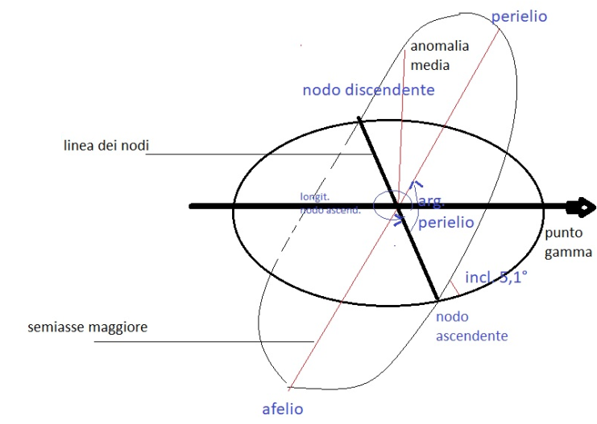*

*La declinazione della Luna quando il nodo ascendente coincide con il punto gamma o primo punto d'Ariete (oggi nella costellazione dei Pesci a causa della precessione degli Equinozi) assume un valore di massima distanza dall'equatore celeste stando alla massima declinazione di 28°35' N o 28° 35' S (28,6°).*

*La declinazione della Luna quando il nodo discendente coincide con il punto gamma o primo punto d'Ariete (oggi nella costellazione dei Pesci a causa della precessione degtli Equinozi) assume un valore di minima distanza dall'equatore celeste stando alla minima declinazione di 18°18' N o 18° 18' S.*

*I 28,6 ° sono la somma dell'inclinazione dell'eclittica rispetto all'equatore celeste pari 23,5 ° (variabile da 22° a 24° in 41.013 anni) e dell'inclinazione del piano dell'orbita lunare rispetto all'eclittica pari a 5,1 °.*

*Questo significa anche che in determinati periodi tale valore può superare i 29°.*

*Per cui a declinazione elevate tipo Stonehenge e Callinish (che si trova ancora più a Nord nelle isole Ebridi) la Luna si può alzare sull'orizzonte con un arco altissimo e appena dopo 15 giorni percorrere un arco bassissimo ed addirittura alzarsi di poco sull'orizzonte; tenendo conto che il diametro della Luna è pari a circa 30' se la Luna si eleva con il bordo inferiore di 2 o 3° vuol dire che essa dista dal suolo 4 o 6 Lune! l'arco che percorre inzia e finisce nei cosidetti puni di arresto.*

*Notiamo che quando la Luna sorge appare molti più grande perché l'occhio umano fa riferiemnto al suolo agli alberi alle costruzioni ma in effetti la Luna ha sempre quelle dimensioni.*

|  |  |
| --- | --- |
| *eclissi*  *- Questa esercitazione è eseguibile solo qualitativamente cioè senza calcolare esattamente la posizione dei nodi.*  *Si dovrà attendere l'ora esatta di un'eclisse di Luna, in quel momento la Luna si trova in uno dei nodi.* | *luna nodo* |

*SUPERFICIE E CARTOGRAFIA DELLA LUNA*

*- La superficie della Luna è caratterizzata da crateri da impatto con meteoriti e da fenomeni di vulcanesimo. Essa è formata da crateri, montagne, catene montuose, mari ed oceani, ruscelli, spaccature, ecc. L’albedo della Luna è circa 0,12 (l’albedo è una grandezza che caratterizza la proprietà del corpo celeste di riflettere o diffondere la luce rispetto alla quantità di luce ricevuta, varia fra 0 e 1; il corpo nero ha albedo pari a 0). L’albedo fu introdotta da W.C. Bond nel XIX secolo). La Luna non possiede una atmosfera e quindi non ha subito modificazioni dovute all'erosione come invece è accaduto sulla Terra. Sembra che in superficie non ci sia acqua; ma in alcune zone superficiali poste ai poli o nel sottosuolo lunare forse c'è acqua (ultimi dati della sonda Clementine). La prime carte lunari furono eseguite attorno al 1609 - 1610 da Galileo Galilei e Thomas Harriot, dei due solo Galileo studiò a fondo la superficie lunare. Le prime carte lunari complete furono pubblicate da* ***J.*** *Hevelius (1611 - 1687) nel 1647 e da G.B. Riccioli (1598 - 1671) nel 1651; il lavoro del Riccioli venne redatto con il Grimaldi (1618 - 1663) ed introdusse la nomenclatura lunare. A tal proposito dobbiamo registrare una gravissima pecca: gli astronomi, successori di Galileo Galilei, hanno dedicato al grande scienziato pisano solo 2 piccolissimi crateri lunari del tutto insignificanti! noi pensiamo che il padre dell'astronomia e della fisica sperimentale meritasse più rispetto da parte dei suoi colleghi astronomi.*

*Nota: il primo uomo che camminò sulla Luna fu lo statunitense N. Amstrong, grazie alla missione Apollo 11; lo sbarco avvenne il 20 Luglio 1969.*

*- La superficie lunare è di facile osservazione e già ad occhio nudo si possono osservare zone chiare (montagne o crateri, ecc.) e scure (i mari). Con un binocolo si possono evidenziare i confini tra i mari e le zone montuose ed intravedere i crateri più grandi. La Luna al telescopio è lucente e stupenda, i crateri più grandi tipo Copernico, Plato, Tico, ecc, appaiono particolareggiati con spettacolari luci ed ombre, le catene montuose come gli Appennini, le Alpi, il Caucaso, si estendono per chilometri e chilometri, anche le formazioni più piccole (dell'ordine dei chilometri) possono essere studiate. Con un piccolo telescopio a lenti (rifrattore) si può iniziare a studiare la superficie lunare; meno incisivo è il telescopio a specchio (riflettore). Un telescopio con un diametro di 100 mm permette di vedere dettagli di dimensioni pari a 2 - 3 chilometri (potere di separazione di circa 1 secondo d'arco). La migliore osservazione si effettua lungo il terminatore, linea di separazione tra la zona chiara e quella scura, perché esso presenta più contrasto rispetto alla zona luminosa che appare più piatta. Quando la Luna è piena appare priva di dettagli ed è meglio rimandare l'osservazione al periodo dei quarti.*

*- La cartografia della Luna è la rappresentazione della superficie della stessa su carta; si prenda un foglio di carta su cui si sia disegnato un cerchio di almeno 10 centimetri, a questo punto osservando la Luna ad occhio nudo si disegni la zona visibile della Luna caratterizzata da superfici bianche e grigie; successivamente si ripeta l'operazione osservando con un binocolo. Chi possiede un telescopio può disegnare particolari abbastanza spinti ma meno dettagliati di una immagine digitale. L’ingrandimento ottimale è relativo alla parte di Luna che si vuole osservare, ad esempio:*

*- tutta la Luna, in linea di massima, si vede a piccoli ingrandimenti (25 - 50), quindi con oculari a lunga focale 40 mm, 30 mm, 20 mm;*

*- i particolari si possono osservare ad ingrandimenti dell’ordine di 100 - 200 - 300, quindi con oculari a corta focale da 4, 6, 9, 12 mm.*

*Un lavoro interessante è il colorimetrico cioè il rilievo delle varie tinte della superficie lunare (toni di grigio) ed in particolare dell’ombra dei crateri. Il diametro dell’obiettivo necessario per questo tipo di attività deve essere superiore a quello dei piccoli rifrattori, altrimenti il grigio apparirà nero e non si noteranno le scale dei grigi. La parte relativa ai “cambiamenti” della superficie lunare detti fenomeni lunari transienti è riportata in altra parte del libro.*

|  |  |
| --- | --- |
| *luna superf* | *clavius bis 16.tif*  *Cratere lunare Clavius* |

*MARI LUNARI*

*- I mari lunari, così denominati perché appaiono come ampie distese piatte, sono numerosi ed i più famosi sono: l'oceano Procellarum, mare Serenitas, mare Tranquillitas, mare Crisium, Mare Frigoris, ecc. Logicamente i mari Lunari non contengono acqua ma sono distese di polvere e pietrame.*

*- I mari sono visibili ad occhio nudo ed appaiono piatti (con pochi crateri) e di colore grigio. Nella zona Nord c'è il mare Imbrium di piccole dimensioni rispetto al vicino oceano Procellarum che si estende verso Sud; nell'oceano Procellarum splendono i crateri Copernicus e Keplero, ad Est si trova il mare della Serenitas ed il mare della Tranquillitas dove atterrarono le missioni statunitensi Apollo 15 e 11.*

|  |  |
| --- | --- |
| *mari* | ***IMG_2385.JPG*** |